Молодежь для молодежи

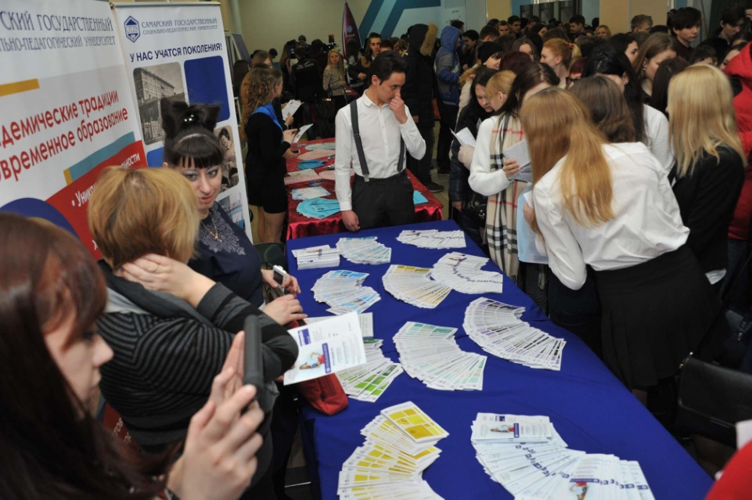
В самарском УК «МТЛ Арена» во второй раз стартовала областная профориентационная акция «Время выбирать!». Принцип ее работы - молодежь для молодежи. Учащимся 10-11 классов свои вузы презентуют их студенты и выпускники.

Инициатором проведения этой акции выступил губернатор Самарской области Н.И. Меркушкин. Поздравляя в феврале работников научной сферы с Днем российской науки, губернатор отметил, что принципиально важным для региона является ускоренное развитие науки и инноваций, укрепление статуса Самары как крупного научного и университетского центра. «С этой целью происходит интеграция научно-образовательного потенциала, объединение ведущих вузов области, - пояснил губернатор. - Перед нами стоит задача завершить создание образовательной пирамиды - вывести Самарский университет в 100 лучших вузов мира, продолжить работу по формированию опорных вузов, в число которых благодаря нашим совместным усилиям вошел СамГТУ».
В этом году акция «Время выбирать!» проходит с 14 по 22 марта. Всего состоится восемь встреч с будущими абитуриентами - по две в Самаре и Тольятти, по одной в Сызрани, Серноводске, Отрадном и Новокуйбышевске.
«Мы устраиваем яркие и творческие встречи, - рассказала заместитель министра образования и науки Самарской области Н.Б. Колесникова. – Уменьшение оттока студентов в Москву и Санкт-Петербург мы во многом связываем с этой акцией. Для студентов очень важен престиж вуза. А тот факт, что наши университеты являются авторитетными в стране, не вызывает сомнения».

Формат встреч в рамках акции такой же, как и в прошлом году. Ведущие вузы выставляют свои стенды, их представители рассказывают о преимуществах обучения и карьеры, раздают информационные брошюры. Затем всех приглашают на небольшой концерт, где каждый университет в течение 10 минут рассказывает о себе. В ход идут видеоролики, танцы, песни, шутки и даже театральные зарисовки.

